**Лабораторная работа №2**

**Тема:** Получение навыков создания эскизов в системе T-Flex

**Ход выполнения работы:**

1. Познакомиться с основными этапами построения эскиза.

2. Рассмотреть простейшие элементы (примитивы) эскиза, а

также геометрические и размерные зависимости между ними.

3. Изучить набор основных инструментов для создания и

редактирования геометрии эскиза.

4. Проработать построения примитивов, наложения

геометрических зависимостей и простановки размерных зависимостей на

примере.

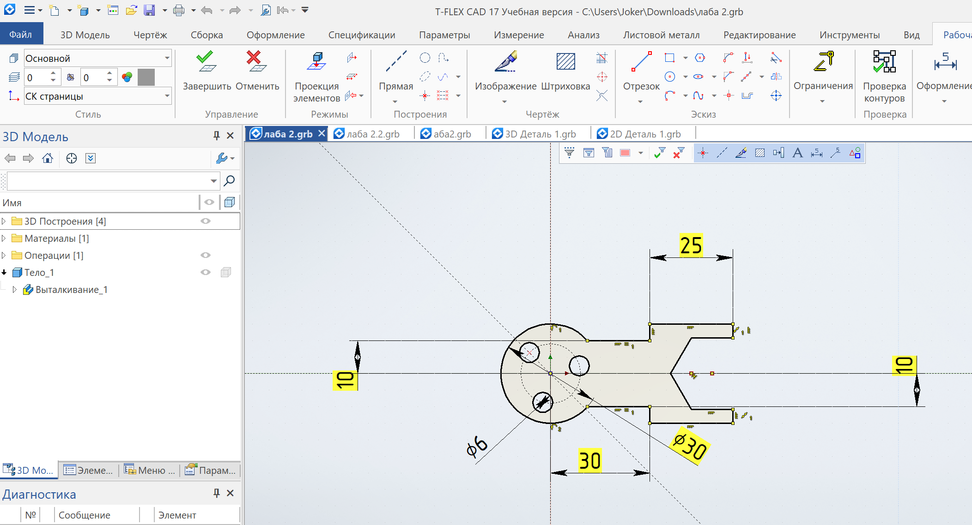

Рисунок №1

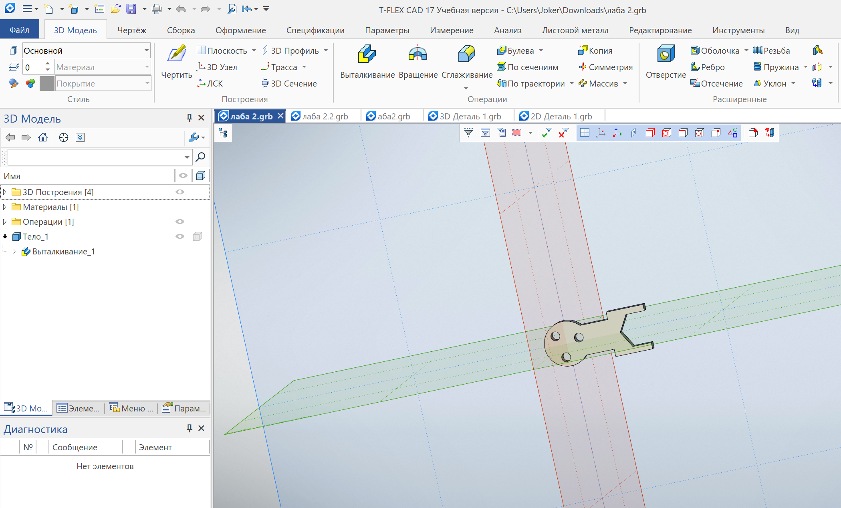

Рисунок №2

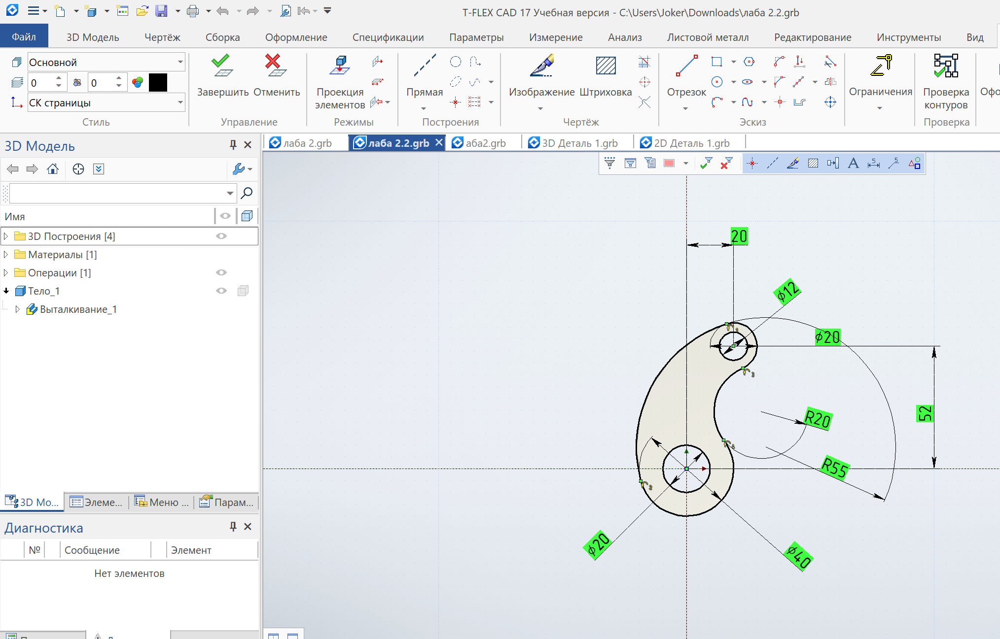

Рисунок №3

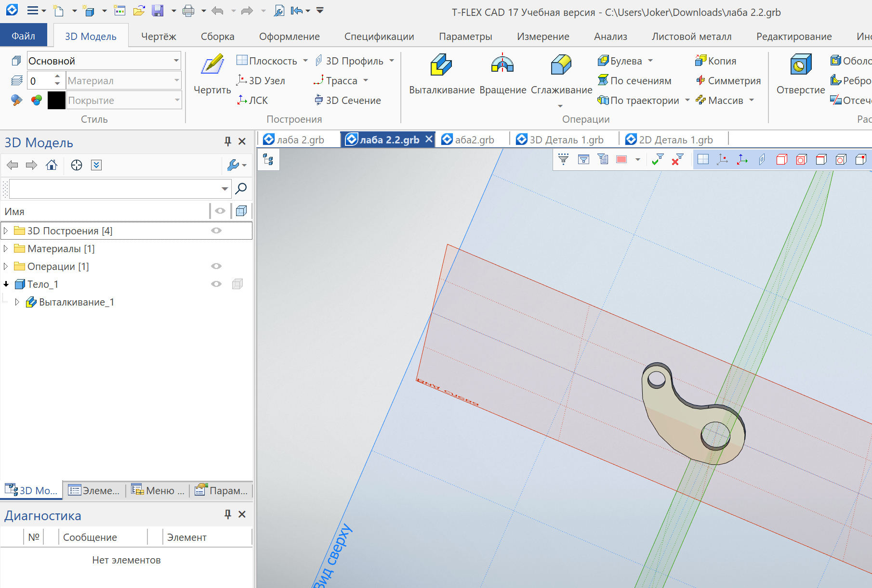

Рисунок №4

**Вывод:** Познакомились с основными этапами построения эскиза и проработали построения примитивов, наложения геометрических зависимостей и простановки размерных зависимостей